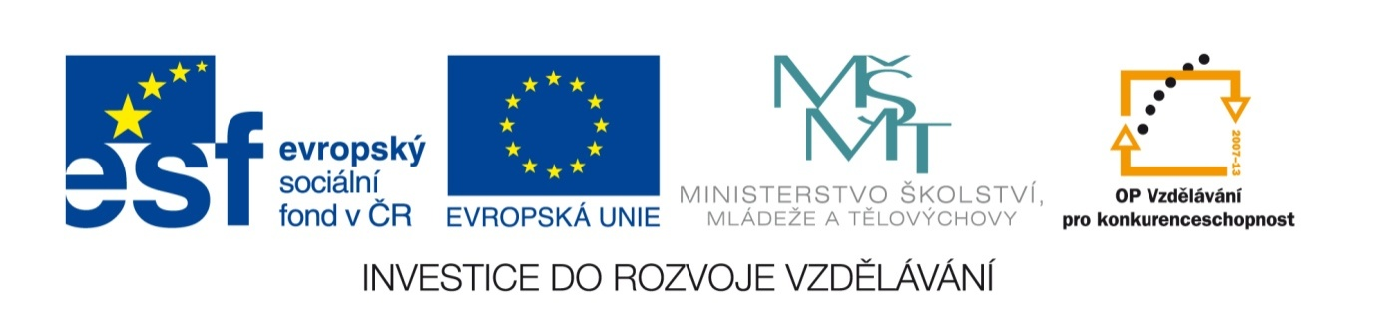
Název sady: Ekonomika I

Autor: Ing. Tomáš Kolomazník

Rok vytvoření: 2013

Zaměření: Nástavbové studium

Kategorie: Odborné vzdělávání – ekonomika, finance

Klíčová slova: hospodářská politika státu, cíle a nástroje hospodářské politiky státu

Popis: Sada je zaměřena na pochopení a nastudování reálné ekonomiky daného státu. Pochopení tohoto problému je klíčem k reálnému ekonomickému životu jednotlivce (domácnosti). Součástí sady jsou ověřovací testy a různé doplňovačky různého stupně obtížnosti.

